|  |  |
| --- | --- |
| **PLAN DE MONITOREO DE**  **LA RESPUESTA HUMANITARIA**  2023 Plan de Respuesta Humanitaria – *Nombre del País* | |
| **Enero a Diciembre 2023** | **Preparado por el Grupo de Coordinación Interclúster para el Equipo Humanitario de País** |

# Introducción

*El presente plan de monitoreo describe cómo la comunidad humanitaria garantizará un monitoreo eficaz y oportuno de la implementación y los logros del en el PAÍS AÑO. Este plan presenta la recopilación y el análisis de datos e información cuantitativos y cualitativos, para medir los logros de la respuesta humanitaria colectiva, a lo largo de todo el año.*

*El monitoreo tiene como objetivo*

* *proporcionar a los actores humanitarios una base empírica para tomar decisiones sobre las acciones que deben emprenderse para reforzar la respuesta humanitaria, corregir las deficiencias, colmar las lagunas y/o ajustar el HRP, contribuyendo así a una respuesta humanitaria más eficaz y eficiente, a corto y largo plazo; y*
* *mejorar la rendición de cuentas de la comunidad humanitaria ante las poblaciones afectadas, los gobiernos locales, los donantes y el público en general.*

*El plan de monitoreo se compone de tres elementos:*

*1) la parte narrativa, que explica cómo se organizará el trabajo de seguimiento;*

*2) el cronograma, que muestra cómo se distribuirán a lo largo del año los datos de seguimiento y las actividades de información; y*

*3) el marco de monitoreo completo, que reúne todos los indicadores y los parámetros que describen cómo y cuándo se medirán..*

*El plan fue elaborado por el Grupo de Coordinación Intercluster (ICCG) y aprobado por el HCT el xxxx.*

# Qué se monitorizará: alcance y estructura de los datos

*El monitoreo de la respuesta abarca los objetivos e indicadores establecidos 1) en el Plan de Respuesta Humanitaria (objetivos estratégicos y específicos); 2* *en los planes de los clústers (objetivos y actividades de los clústers); and 3) en los proyectos.*

*En conjunto, constituyen el siguiente marco de monitoreo:*

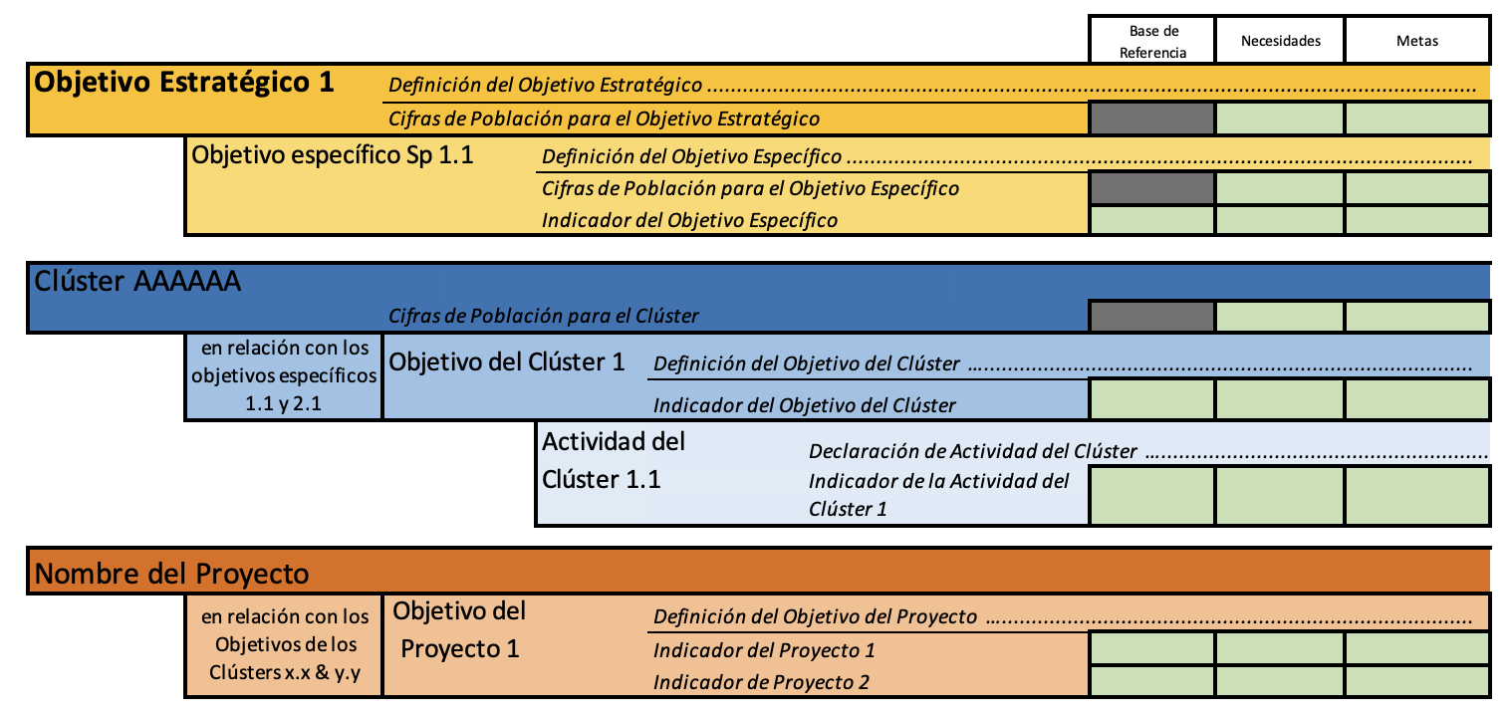

*I: Nivel estratégico: Objetivos Estratégicos (OE) y Objetivos Específicos*

*Los indicadores se sitúan en el nivel de los resultados. Su monitoreo está a cargo del Grupo de Coordinación Intergrupos (ICCG).*

*II: A nivel de clúster: Objetivos y actividades de los clústeres*

*Los indicadores se sitúan en los niveles de resultados y productos. Son supervisados por los Coordinadores de Clústeres.*

*III: Proyectos:*

*Los indicadores se sitúan en el nivel de los resultados. Su monitoreo corre a cargo de los gestores de los proyectos, que informan al grupo correspondiente..*

*Pese a reconocer la importancia de todos los niveles de monitoreo, este plan de monitoreo mide el progreso de la respuesta humanitaria colectiva centrándose en los dos niveles superiores, es decir, los Objetivos Estratégicos y los Objetivos de los Clústeres. El marco de monitoreo al final de este documento ofrece una presentación detallada de estos objetivos e indicadores, con la base de referencia, la necesidades, las metas y todos los parámetros que definen cuándo y cómo se medirán.*

*Además, las aportaciones financieras se supervisan a través de la plataforma en líneaonline* [*Servicio de Seguimiento Financiero (FTS)*](https://fts.unocha.org/)*.*

**Cómo medir los indicadores**

*El marco de monitoreo detalla cómo se medirá cada indicador.*

*Esto incluye los siguientes parámetros:*

***Etiqueta del indicador:*** *la descripción precisa de lo que se está midiendo.*

***Base de referencia:*** *el valor del indicador antes de que comenzara la acción prevista.*

***Necesidades:*** *la necesidad total del grupo considerado para el indicador, es decir, la meta ideal.*

***Meta:*** *el valor previsto del indicador después de la acción, es decir, un objetivo realista.*

***Fuente de los datos:*** *dónde se encontrará la medida del indicador.*

***Método de recopilación de datos:*** *qué método se utilizará para recopilar los datos.*

***Frecuencia de la recopilación de datos:*** *cuándo se recopilarán los datos a lo largo del año.*

***Responsable de la recopilación de datos:*** *quién se encarga de recopilar los datos.*

***Responsable de la validación de datos:*** *quién se encarga de validar los datos.*

***Almacenamiento de datos:*** *dónde se almacenarán los datos*

# Flujo de datos: recopilación, validación y almacenamiento

*Los indicadores de los proyectos serán medidos por los gestores de los mismos, y se informará de ellos a través de xxx*

*Los indicadores adjuntos a los planes de los clústeres serán supervisados y agregados por los coordinadores de los clústeres, e informados a través de xxx*

*A nivel estratégico, tanto los coordinadores de los clústeres como el personal de OCHA contribuyen a medir los indicadores, e informan a través de xxx.*

*Un tercero puede participar en la medición de algunos indicadores.*

*En la medida de lo posible, todos los actores deben establecer procesos de monitoreo que requieran la participación activa de la población objetivo.*

# Sistema de datos

*La comunidad humanitarian usa los siguientes sistemas de datos para almacenar y compartir los datos del monitoreo:*

* *Herramientos del HPC / Módulo de Planificación de la Respuesta (RPM) para los objetivos e indicadores estratégicos y de clúster.*
* *Herramientos del HPC / Módulo del Proyecto Project (PM) para los proyectos.*
* *Herramientos del HPC / Servicio de Seguimiento Financiero (FTS) para el seguimiento de los requisitos financieros y la financiación recibida.*
* *Herramientos del HPC / Humanitarian INSIGHT para visualizar todos los datos operativos y financieros.*
* *Otros: Activity Info / Report Hub / eTools / Excel-3W / etc.*

# Análisis

*Cada 3 meses, el Grupo de Coordinación Inter-Clústeres recopilará todos los datos de seguimiento disponibles y analizará el progreso de la respuesta. Posteriormente, tomará decisiones sobre acciones correctivas y presentará las conclusiones y recomendaciones al HCT..*

# Intercambio de información y calendario de presentación de informes

*Los datos y la información resultantes del trabajo de monitoreo se compartirán a través de los siguientes canales:*

*- La página del país en Humanitarian INSIGHT mostrará los datos de monitoreo a nivel estratégico y de clúster de manera continua.*

*-Los tableros de mando (dashboards) se elaborarán trimestralmente, es decir, en abril, julio, octubre y enero.*

*En ellos se presentará de forma concisa y gráfica información sobre la respuesta humanitaria, las necesidades y las carencias a nivel estratégico y de los clústeres.*

*- Los informes intermedios de situación se elaborarán en abril y agosto.*

*En ellos se presentarán los avances realizados en los objetivos estratégicos, los retos a los que se ha hecho frente para alcanzar las metas fijadas, los cambios en el contexto, si los ha habido, un análisis de la financiación y recomendaciones para el futuro. Cada clúster expondrá también los logros alcanzados en la consecución de sus objetivos, los cambios en el contexto, los retos afrontados y las recomendaciones para colmar las lagunas de la respuesta.*

*- En enero del año siguiente se elaborará un informe de fin de año.*

*Este informe presentará los valores finales de los indicadores, los logros, los éxitos y los retos, y un análisis de la financiación.*

*- Los datos y la información del monitoreo también servirán de base para la próxima Panorama de las Necesidades Humanitarias (HNO, por sus siglas en inglés) y la Panorama Global Humanitario (GHO, por sus siglas en inglés) preparadas a finales de año.*



# Funciones y responsabilidades

*Las funciones y responsabilidades de monitoreo se distribuyen de la siguiente manera:*

***HC/HCT:***

* *Aprobar el plan de monitoreo de la respuesta humanitarian.*
* *Garantizar los recursos financieros y humanos adecuados para llevar a cabo las acciones de monitoreo.*
* *Recibir y debatir los informes presentados, y actuar en función de las recomendaciones.*
* *Decidir sobre la difusión de los informes a las partes interesadas y al público en general*

***OCHA:***

* *Nombrar a un responsable de monitoreo o punto de contacto*
* *Coordina todos los esfuerzos entre clústeres como se menciona a continuación (ICCG)*
* *Actualiza periódicamente al HC/HCT sobre el progreso de la respuesta humanitaria, con datos de monitoreo y actualizaciones financieras.*
* *Difunde informes según lo acordado por el HCT y los carga en el sitio Web del país.*

*Proporciona la información necesaria a la sede de la OCHA para el Panorama Humanitario Mundial (GHO).*

***Grupo de Coordinación Inter-Clústeres (ICCG):***

* *Desarrolla el plan de monitoreo de la respuesta humanitaria, y lo revisa cuando es necesario.*
* *Garantiza que se proporcionen los recursos adecuados para llevar a cabo el trabajo de monitoreo previsto.*
* *Supervisa los objetivos estratégicos y los indicadores de objetivos específicos e informa al respecto.*
* *Elabora informes en línea y en formato pdf según lo previsto, basándose en información, datos y análisis consolidados en el clúster y entre ellos.*

***Coordinadores del Clúster:***

* *Nombrar a un responsable de monitoreo o punto de contacto.*
* *Redactar planes específicos de monitoreo de clústeres, con indicadores vinculados a los objetivos y las actividades de los mismos.*
* *Asignar los recursos adecuados para recopilar y consolidar los datos de monitoreo del clúster.*
* *Proporcionar a los miembros del clúster herramientas adecuadas para informar sobre sus proyectos de forma coherente.*
* *Garantizar que los miembros del clúster lleven a cabo eficazmente las actividades de monitoreo.*

*Agrupar y analizar los datos y la información de monitoreo con respecto a los objetivos e indicadores del clúster, y proporcionarlos al ICCG para la elaboración de informes según lo programado.*

***Miembros del Clúster:***

* *Nombrar a un responsable de monitoreo o punto de contacto.*
* *Contribuir al desarrollo de los planes de monitoreo de los clústeres, en estrecha colaboración con los coordinadores de los clústeres.*
* *Asignar recursos adecuados a las actividades de monitoreo sobre el terreno*
* *Informar periódicamente de los datos de los resultados del proyecto en la(s) herramienta(s) propuesta(s) por los coordinadores de grupo.*

# **Recursos**

*Cada organización (OCHA, clústers, agencias, ONG) proporcionará los recursos humanos y financieros necesarios para las actividades de monitoreo bajo su responsabilidad.*

*El donante XXXX equiere/proporciona una dotación financiera específica para el monitoreo de las actividades xxxx.*

*Th* *El monitoreo por terceros se llevará a cabo para las actividades yyyy y será financiado por zzzz.*

*Los sistemas de datos utilizados para el monitoreo y el almacenamiento de datos están financiados por xxxxxx.*

# Marco de Monitoreo del HRP

